专高四_前后端分离_第10单元
练习手册

**一、判断题**
1. (判断)<el-header>，<el-aside>，<el-main>，<el-footer>四者的父元素只能是<el-container>
A. 正确
B. 错误
2. (判断)Bootstrap的容器<div class="container">下面可以放行和列。而ElelmentUI的容器<el-container>标签不能放行和列，只能放<el-header>、<el-main>等。
A. 正确
B. 错误
3. (判断)ElementUI图片组件<el-image>设置懒属性lazy，当页面滚动到该图片的位置才会显示，可以节省网络带宽，提高性能。
A. 正确
B. 错误
4. (判断)<article>是Html5的标签，用于在文档中定义文章内容
A. 正确
B. 错误
5. (判断)Bootstrap实现响应式，底层是使用CSS3的@media指令
A. 正确
B. 错误
6. (判断)ECMAScript是JavaScript的标准，ECMAScript5所有浏览器都支持，ECMAScript6一些老浏览器如IE8以前的版本不支持。
A. 正确
B. 错误
7. (判断)VUE是基于ECMAScript5的
A. 正确
B. 错误
8. (判断)VUE在开发环境下不要使用压缩版本，不然会失去了所有常见错误相关的警告!
A. 正确
B. 错误
9. (判断)ECMAScript6可以像Java那样使用class关键字定义类
A. 正确
B. 错误
10. (判断)可以通过命令“npm -v”(查看版本)来测试NPM是否安装成功。
A. 正确
B. 错误
**二、单选题**
1. (单选)ElementUI的<el-input>输入框，下面不是它的属性的？
A. type：输入框类型，如单行输入框，多行输入框等等。
B. v-model：绑定值
C. maxlength：原生属性，最大输入长度
D. rows：输入框行数，只对 type="textarea" 有效
2. (单选)ElementUI的Layout布局，分为左和中共两栏，其中左部宽度占三分之一，中部占三分之二，正确的分法是？
A. <el-row> <el-col :span="1"></el-col> <el-col :span="2"></el-col> </el-row>
B. <el-row> <el-col :span="4"></el-col> <el-col :span="8"></el-col> </el-row>
C. <el-row> <el-col :span="8"></el-col> <el-col :span="16"></el-col> </el-row>
D. <el-row> <el-col :span="16"></el-col> <el-col :span="8"></el-col> </el-row>
3. (单选)ElementUI的表单验证功能，下面不正确的是？
A. <el-form>标签中添加rules属性传入约定的验证规则
B. 在<el-form-item>表单项的prop属性指定要验证的字段
C. 在JavaScript代码中定义rules验证规则
D. 以上都不是
4. (单选)下面不是ElementUI的表单组件<el-form>的属性是？
A. model：表单数据对象
B. rules：表单验证规则
C. inline：行内表单模式
D. size：用于控制该表单内组件的尺寸
5. (单选)ElementUI图片组件<el-image>，当图片加载失败时需要提示一些内容，下面正确的？
A. <el-image :alt="加载失败">
B. <el-image> <div slot="placeholder">加载失败</div></el-image>
C. <el-image> <div slot="error">加载失败</div></el-image>
D. <el-image> <div slot="alt">加载失败</div></el-image>
6. (单选)ElementUI的图片组件的标签是？
A. <el-card>
B. <el-tag>
C. <el-image>
D. <el-dropdown>
7. (单选)ElementUI的菜单组件，下面哪个不是？
A. <el-menu>：菜单组件
B. <el-menu-item>：菜单项
C. <el-submenu>：子菜单
D. <el-nav>
8. (单选)下面哪个是ElementUI的上传组件？
A. <el-page-header>
B. <el-avatar>
C. <el-transfer>
D. <el-upload>
9. (单选)Webpack使用过程中，它默认的配置文件是哪个？
A. webpack.config.js
B. webpack_config.json
C. package.json
D. config.js
10. (单选)下面不是Html的DOM是？
A. <div>
B. <span>
C. href
D. <input>
11. (单选)复杂工程中，模型和视图、业务进行了分离，下面哪个不是这种分离模式？
A. MVC
B. MVP
C. MVVM
D. MP3
12. (单选)VUE知识点：VUE是什么？
A. 前端丰富页面展现
B. 通过简单的 API 实现数据和视图组件的双向绑定，实现前后端分离开发
C. 实现后台的高效编程
D. 以上都不对
13. (单选)ECMAScript6(简称ES6)一个新的特性叫箭头函数，它是函数的一种简写形式，使用括号包裹参数，跟随一个 =>，紧接着是函数体。下面正确的代码是？
A. var getPrice = function() { return 4.55;};//将上面老代码转成ECMAScript6的写法是：var getPrice = () => 4.55;
B. var a = ()=>{ return 1;}console.log(a.prototype);//输出对象原型属性
C. var func = () => { foo: 1 }; //返回对象
D. var Foo = () => {};var foo = new Foo();//将箭头函数作为构造函数
14. (单选)ECMAScript6中新增了一个const关键字，用来定义一个常量的，一旦声明，常量的值就不能改变，像Java的final关键字。下面关于const说法错误的是？
A. const修饰的常量必须立即赋值。
B. const作用域不会被提升，下面的代码会报错：if(b){ console.log(name); const name = "howsun";}
C. const和let一样只在当前代码块有效，且不能重复声明：{ const a = 1;}console.log(a);//这里会报错
D. const和let一样在当前代码块不能重复声明：{ const a = 1; const a = 2;//报错}
15. (单选)关于服务端渲染(SSR)说法错误的是？
A. 服务端渲染是指将组件或页面通过服务器生成html字符串，再发送到浏览器，最后将静态标记"混合"为客户端上完全交互的应用程序。
B. SSR渲染的优点之一是有利于首屏渲染，客户端运行快。
C. SSR渲染的优点之二是有利于搜索引擎优化(SEO)。
D. SSR渲染的优点之三是在服务端生成Html页面，可以在服务端缓存，提高系统性能。
16. (单选)ECMAScript不是一种编程语言，仅仅是一种脚本语言规范，这种规范下的语言有？
A. JavaScript
B. Java
C. Python
D. SQL
17. (单选)下面是合法的ECMAScript6可变参数的代码是？
A. function foo(args...) {}
B. function foo(…args) {}
C. function foo(var…args) {}
D. function foo(let…args) {}
18. (单选)查看node.js版本的命令是
A. node --ver
B. node version
C. node -v
D. 以上都不对
19. (单选)查看NPM版本的命令是？ &nbsp;&nbsp;
A. npm --ver
B. npm -v
C. npm version
D. 以上都不对
20. (单选)NPM创建项目，有个package.json包，其中的描述信息错误的是？
A. name - 包名。
B. dependencies - 依赖包列表
C. main - main 字段指定了程序的主入口文件
D. repository - 包代码存放的地方的类型
**三、多选题**
1. (多选)ElementUI的<el-row>行标签的属性有哪些？
A. gutter：栅格间隔
B. type：布局模式，可选 flex，现代浏览器下有效
C. justify：flex 布局下的水平排列方式
D. align：flex 布局下的垂直排列方式
2. (多选)ElementUI的超链接文本可以是如下哪些？
A. <link ref="链接地址">
B. <el-link href="链接地址">
C. <a href="链接地址">
D. 以上都不是
3. (多选)ElementUI表格标签说法正确的是？
A. ElementUI表格标签是<el-table>
B. 向data属性注入数组对象
C. 在el-table-column中用prop属性来对应对象中的键名即可显示数据
D. 在el-table-column中用label属性来定义表格的列名
4. (多选)以下是ElementUI组件的是？
A. 分页组件：<el-pagination>
B. <el-tree>：树形组件
C. <el-card>:卡片组件
D. <el-dialog>：对话框组件
5. (多选)下面哪些是网络浏览器？
A. 微软公司的Internet Explorer(简称IE)
B. 谷歌公司的Chrome
C. Adobe奥多比公司的Photoshop
D. D: Mozilla基金会的Firefox
6. (多选)VUE是什么？
A. 是一套用于构建用户界面的渐进式框架
B. 与其它大型框架不同的是，Vue 被设计为可以自底向上逐层应用。
C. Vue 的核心库只关注视图层，不仅易于上手，还便于与第三方库或既有项目整合。
D. 当与现代化的工具链以及各种支持类库结合使用时，Vue 也完全能够为复杂的单页应用提供驱动。
7. (多选)VUE安装引入的方式有哪些？
A. 直接用<script> 引入vue.js
B. 在用 Vue 构建大型应用时推荐使用 NPM 安装[1]。NPM 能很好地和诸如 webpack 或 Browserify 模块打包器配合使用。同时 Vue 也提供配套工具来开发单文件组件。
C. Vue 提供了一个官方的 CLI，为单页面应用 (SPA) 快速搭建繁杂的脚手架。
D. 以上都不是
8. (多选)JavaScript脚本语言具有以下哪些特点？
A. JavaScript是一种解释型的脚本语言。C、C++等语言先编译后执行
B. JavaScript是一种基于对象的脚本语言,它不仅可以创建对象,也能使用现有的对象。
C. JavaScript是一种采用事件驱动的脚本语言,它不需要经过Web服务器就可以对用户的输入做出响应。
D. JavaScript脚本语言不依赖于操作系统,仅需要浏览器的支持。
9. (多选)下面哪些IDE工具可以开发前端工程？
A. Vscode
B. Webstorm
C. IntelliJ IDEA
D. Hbuilder
10. (多选)NPM是随同NodeJS一起安装的包管理工具，能解决NodeJS代码部署上的很多问题，常见的使用场景有以下几种：
A. 允许用户从NPM服务器下载别人编写的第三方包到本地使用。
B. 允许用户从NPM服务器下载并安装别人编写的命令行程序到本地使用。
C. 允许用户将自己编写的包或命令行程序上传到NPM服务器供别人使用。
D. 以上都不是
**四、技能题**

1. **案例题目:**

使用elementui 完成《中央电视台应届生招聘面试成绩表》页面。

1. 编写一个data对象，将页面上5条数据放在data中。其中面试成绩是个数组，里面有科目和成绩。
2. 按原型图编写出页面效果。
3. 使用elementui-table组件循环data数据。其中平均分使用计算属性完成。
4. 能按年龄排序
5. 能按平均分排序

原型图

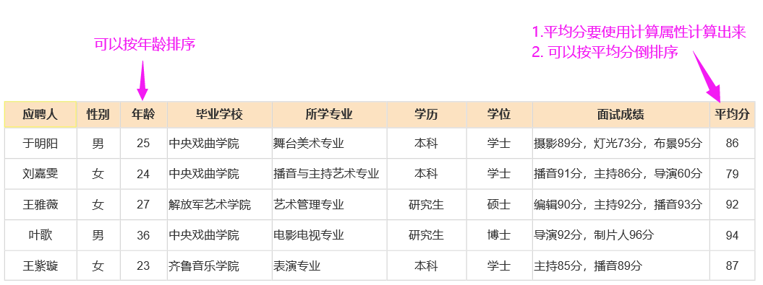

1. **评分标准：**
2. 创建VUE项目。
3. 创建VUE实例，将原型图中的5条数据手写到data中，注意每条数据中的面试成绩。
4. 在VUE实例中完成平均分属性计算。
5. 使用ElementUI表格排版出原型图的页面。
6. 使用table组件循环出5个面试者的信息，平均分正确。
7. 使用table组件循环出每个面试者的面试成绩。
8. 能正确显示平均分。
9. 能按平均分排序，只实现倒排即可。
10. 能按年龄排序，倒排正排都要实现。